Муниципальное образовательное учреждение

средняя общеобразовательная школа с. Свищёвки
Белинского района
Пензенской области

Проект
«Старт в науку»

Тема: Автоматизация башни Рожновского

Выполнили:
учащиеся 11 класса
Петров Александр
Фомин Николай
Фомин Иван

Руководитель:

Новиков М.Н.,
учитель физики

с.Свищёвка
2013
Содержание
I. Введение. Обоснование темы проекта ……………………………..3-5
II. Основная часть ………………………………………………………..5-12
1. Краткая характеристика источников водоснабжения………………..6-7
2.Постановка задачи……………………………………………………….8-9 3. Предлагаемый проект конструкции датчика давления…………………..10
4. Порядок сборки датчика ……………………………………………….10
5.Сборка и заправка системы……………………………………………...11
6.Расчёт массы гелия для датчика давления ……………………………..11-12
7. Общий принцип работы…………………………………………………12-13
8.Электрическая схема управления……………………………………….13-14
9.Экономическая эффективность проекта……………………………….14-16
III. Заключение …………………………………………………………...16
IV. Список использованной литературы………………………………17

I.Введение
Обоснование темы проекта
Мы живём в разных населённых пунктах Белинского и Каменского районов. Но проблемы у людей, проживающих там, общие. Одна из которых водоснабжение. А читая публикации в газетах разного уровня, пришли к выводу, что эта проблема беспокоит почти все сельские населения и не только Пензенской области. Село, как правило, имеет воду за счёт работы водонапорных башен. Мы решили усовершенствовать работу имеющейся водонапорной башни с опять-таки имеющимся оборудованием таким образом, чтобы качество услуги населению улучшилось, (то есть исключить перебои с водой), а себестоимость уменьшилась, и при этом не было неоправданных потерь воды. Возможно ли это? Мы решили подробно изучить данный вопрос и вот что мы выяснили.
В сельском хозяйстве, в жилищно-коммунальном секторе расходуется большое количество воды на поение животных и птицы, уход за ними, приготовления кормов, мойку доильной аппаратуры, посуды вследствие переработки продукции животноводства, полив приусадебных участков и на другие цели. Водоснабжение является трудоёмким процессом, электрификация и автоматизация которого облегчает труд человека и повышают его производительность.
Надежность является одним из важнейших свойств, которыми должна обла-дать система водоснабжения. Всякая инженерная система массового обслужи-вания, в том числе система водоснабжения должна быть запроектирована и устроена так, чтобы она удовлетворяла требованиям потребителей воды при нормальной работе (то есть будучи полностью исправной) и чтобы уровень снабжения потребителей не падал ниже установленного допустимого предела при возникновении в ней любых возможных неисправностей. Указанное снижение уровня водоснабжения может выразиться в снижении количества подаваемой воды, в снижении давлений в критических точках сети, в ухудшении качества подаваемой воды и т. д. Надежность систем сельскохозяйственного водоснабжения непосредственно влияет на их технико-экономические показатели при эксплуатации: снижение срока окупаемости, экономию от снижения себестоимости воды, сохранение или улучшение качества воды в результате наличия совершенных типов зданий, сооружений и оборудования; экономию затрат на капитальный и текущий ремонт, а также единовременных затрат.(1)
В сельском хозяйстве применяют безбашенные и башенные насосные установки. Так как сельские населённые пункты в основном относятся к III-eй категории электроснабжения, то в сёлах получили наибольшее распространение башенные насосные установки. Наличие водонапорной башни позволяет иметь требуемый напор и необходимый запас воды, а также обеспечивает работу электронасосного агрегата с наибольшим К.П.Д. при значительном сокращении времени работы в течение суток по сравнению с работой насосного агрегата непосредственно водоразборную сеть.
Внешне водонапорные башни могут представлять собой как простую стальную конструкцию, так и кирпичное или железобетонное строение высотой до нескольких десятков метров, с установленной емкостью для воды на самом верху. Объём емкости зависит от размера водопровода, расходом воды и составляет от нескольких кубических метров (в случае малых водопроводов, используемых для небольших предприятий или деревень) до нескольких тысяч кубических метров (в случаях больших водопроводов, используемых в больших городах). Водонапорная башня имеет простую конструкцию и состоит из резервуара или емкости для воды, чаще всего цилиндрической формы, и опорной конструкции. Опорные конструкции выполняются в основном из стали, железобетона, иногда из кирпича, баки - преимущественно из железобетона и стали. Водонапорные башни оборудуются трубами для подачи и отвода воды, переливными устройствами, которые автоматически отключают насосы закачивающие воду, для предотвращения переполнения емкости, а также системой замера уровня воды с телепередачей сигналов в диспетчерский пункт. Иногда, водонапорный резервуар, в отличие от водонапорной башни, не имеет опорной конструкции, но устанавливается на возвышенностях местности. Такой способ хранения воды чаще всего применяется в горной или холмистой местности. Роль опорной конструкции для резервуара выполняет естественный рельеф местности.
Ввиду того, что иногда сложно распределить водопровод по городу от одной водонапорной башни, очень часто для равномерного распределения воды устанавливают несколько водонапорных башен для отдельных микрорайонов или улиц. Это позволяет экономить место для установки и в случае аварий на трубопроводе перераспределять подачу воды от других водонапорных башен.
Очень часто водонапорные резервуары применяют для хранения пожарного и аварийного запаса воды, что позволяет в случае возникновения пожара или другой чрезвычайной ситуации обходиться без электронасосов.
Принцип действия и регулирующая роль водонапорной башни заключается в том, что в часы уменьшения водопотребления избыток воды, подаваемой насосной станцией, накапливается в водонапорной башне и расходуется из нее в часы увеличенного водопотребления Объём резервуара, высота и размер подходящего водопровода зависит от ряда факторов, в том числе предполагаемого расхода воды, типа скважины или глубины залегания водоносного горизонта. Для автономных систем водоснабжения в настоящее время используются различные схемы подачи воды. Установку водонапорной башни производят в следующих случаях:
• неравномерный расход воды в течение суток;
• требуется большой запас воды;
• в случаях с частыми перебоями подачи электричества для электронасосов;
• большое количество водопотребителей;
Хотя у водонапорных башен имеются и недостатки, но они все компенсируются лёгкостью и удобством их обслуживания, простотой установки и монтажа, а также низкой ценой и быстрой скоростью установки практически в любой местности. Но самое главное достоинство водонапорной башни Рожновского является её высокий уровень автоматизации работы и возможность удалённого слежения за её состоянием, не требующий постоянного нахождения человека для её обслуживания.

II.Основная часть
1. Краткая характеристика источников водоснабжения
Используемые для сельскохозяйственного водоснабжения природные источники воды подразделяются на две основные группы:
поверхностные — реки (в естественном состоянии или зарегулированные) и озера;
подземные — грунтовые и артезианские воды и родники.
Так как в сельскохозяйственном водоснабжении в основном используют воды подземных источников, то в данном разделе рассматриваются сооружения только для приема подземных вод.
Тип и конструкции сооружения для приема подземных вод зависят в основном от глубины их залегания и мощности водоносного горизонта. Сооружения для приема подземных вод' могут быть разделены на буровые скважины, шахтные колодцы и каптажные камеры.
Буровые скважины — наиболее распространенный вид водоприемных сооружений для систем сельскохозяйственного водоснабжения. Буровые скважины применяют обычно при сравнительно глубоком залегании водоносных пластов и значительной их мощности. 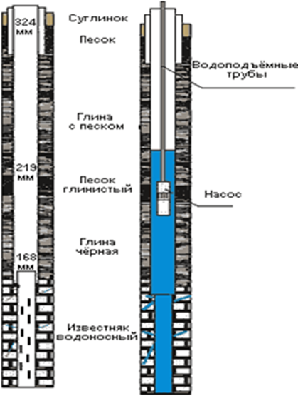
В связи с этим характерной особенностью скважин является относительно малый диаметр (облегчающий прохождение большой толщи пород) и относительно большая длина водоприемной части. В тех случаях, когда этого требуют гидрогеологические условия, водоприемную часть скважин оборудуют специальными фильтрами.
Шахтные колодцы чаще всего применяют для приема относительно неглубоко залегающих вод (обычно на глубине не более 20 м) из безнапорных водоносных горизонтов. В редких случаях эти колодцы используют для приема слабонапорных вод (при незначительном заглублении и незначительной мощности напорных водоносных горизонтов). Обычно в шахтные колодцы вода поступает через их дно и частично через стенка.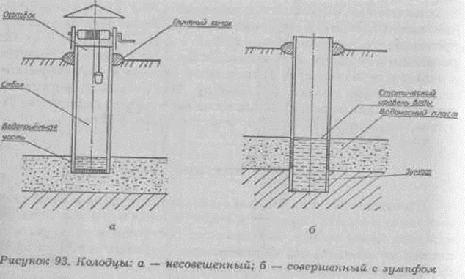Рис. Колодцы: а- несовершенный
К а п т а ж н ы е камеры применяют при необходимости использования для водоснабжения ключевой воды. Для захвата вод восходящих ключей устраивают каптажные камеры по типу шахтных колодцев, располагая их под местами выходов воды, а для захвата вод нисходящих ключей — камеры приемом воды через боковые стенки.(1)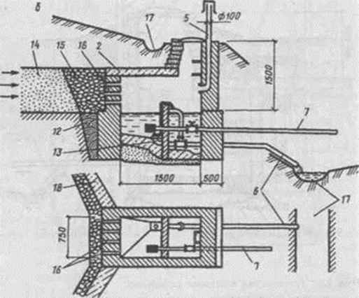
2. Постановка задачи.
Таким образом, наиболее распространенная схема механизированного водоснабжения поселков, животноводческих ферм и комплексов состоит из следующих сооружений: буровой ( артезиантской) , напорно-регулирующих сооружений и разводящей сети .
Артезианская скважина, водоподъёмное оборудование, водонапорные ёмкости (башня Рожновского), распределительная сеть с запорно-регулирующей арматурой образуют систему водоснабжения объектов.
Применяемые в сельском хозяйстве системы управления (САУНА, КАСКАД, СУЗ) предназначены для местного, автоматического и дистанционного управления электронасосами. Эти системы состоят из станций управления, электродных датчиков в баке водонапорной башни, реле давления, манометра типа ЭКМ и датчика сухого хода. Станции управления расcчитаны на работу в длительном режиме. Датчики уровней воды и датчики «сухого хода» закрепляются вертикально и обеспечивают контроль уровня воды (в баке, скважине) при температуре воды от 274 до 313 К (от 1 до 40 ^{О} С). Реле давления и температуры располагают либо на нагнетательном водопроводе , либо в башне, либо расходном водопроводе.(3) Все вышеперечисленные схемы автоматизации имеют недостатки:
а) место расположения датчиков на высоте;
б) отказы в зимний период, связанные с обледенением;
в) трудности в обслуживании как в летний так и в зимний период;
г) расположение датчиков и реле в особо сырых помещениях;
д) воздушные прокладки сигнального кабеля;
е) гидравлические удары ,падения давления.
Предлагается другая схема автоматического управления системой водоснабжения с использованием артезианской скважины и башни Рожновского.
Основные элементы системы :
1.Щит управления;
2.Электроконтактный манометр ДМ5012Сг
3.Датчик давления;
4.Металопластиковая труба Д-15мм; L=30м
5.Контрольный манометр;
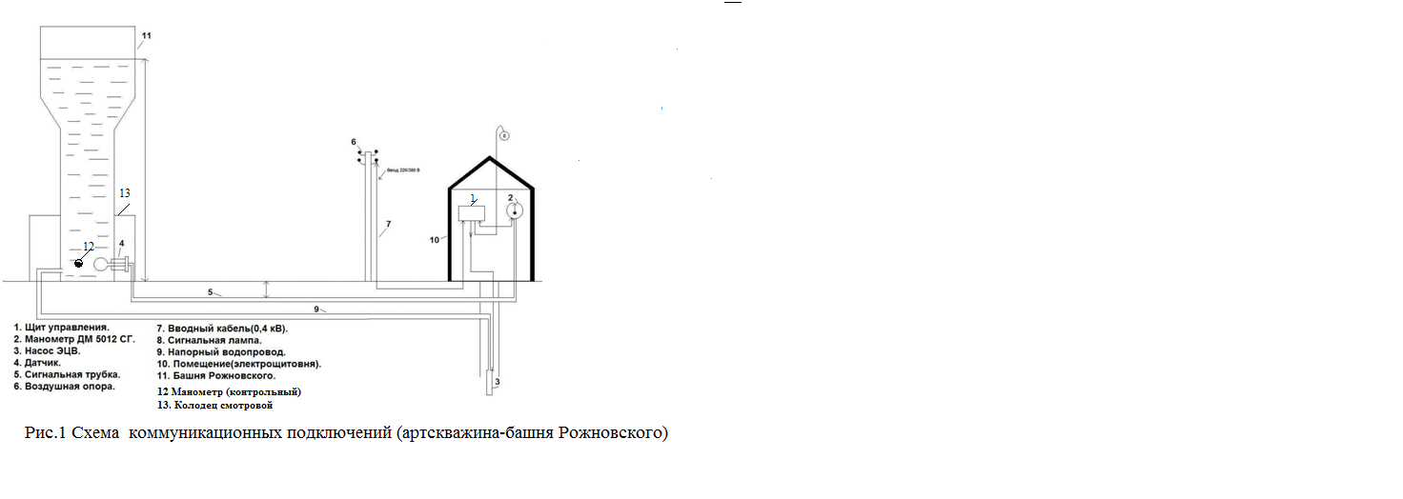

3. Предлагаемый вариант датчика давления
Разработанный вариант «незамерзающего» датчика давления предполагает его размещение как в служебном колодце так и открытую установку внизу в «теле» башни Рожновского.
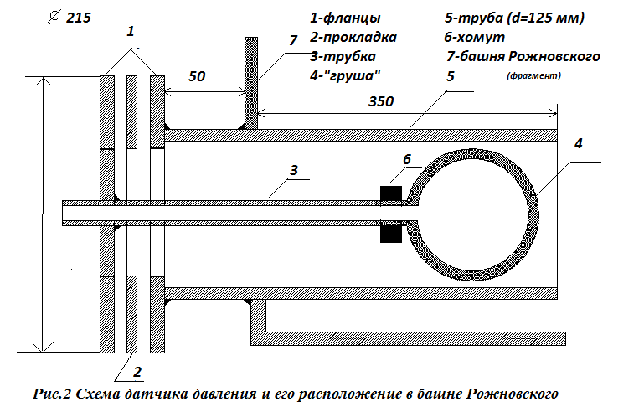
Датчик состоит из двух стандартных фланцев 1 (рис.2) диаметром 100мм(D=100) один из которых «глухой», резиновой прокладки 2, трубы5 (d=125 мм, L=400мм), приваренных к фланцу 1, трубки 3 (L=300мм, d-G1/2’’), на одном из концов нарезана резьба, а на другом «ёрш». Левый конец трубки вварен в левый фланец, а на другой конец (ёрш) надета «груша» 4 и закреплена с помощью хомута 6. Длина трубки 3 выбрана таким образом, чтобы «груша» 4 располагалась на расстоянии 250 мм от боковой стенки башни Рожновского. Толщина намерзания льда на внутренней стенке башни 200-250мм согласно [2]. Таким образом, «груша» 4 находится всегда в воде .
4. Порядок сборки датчика.
В служебном колодце 13 (рис.1) башни вырезается отверстие (круг) диаметром 125 мм, в которое вставляется труба 5, приваренная к фланцу 1 (рис.2), и приваривается на расстоянии 50 мм от башни. В отверстие правого фланца 1 вставляется левый фланец 1 с прокладкой 2 и с помощью 4-х болтов фиксируется и герметизируется (рис.2), на эскизе не показано.

5. Сборка и заправка системы гелием.

На вход манометра ДМ 5012 СГ при помощи резьбы М20х1,5 устанавливается переходник 1 (рис.2А).
Конец 2 переходника соединяется с трубкой 3 при помощи фитинга 4. В ниппель 5 из баллона 6 подают гелий и выдувают воздух (конец заправки: смена звука) и накручивают гайку G1/2 на конец датчика. По показаниям манометра ДМ 5012Сг устанавливают избыточное давление в системе 0,03-0,05 МПа.[4](для компенсации изменения давления от температуры, силы тяжести и сила Архимеда).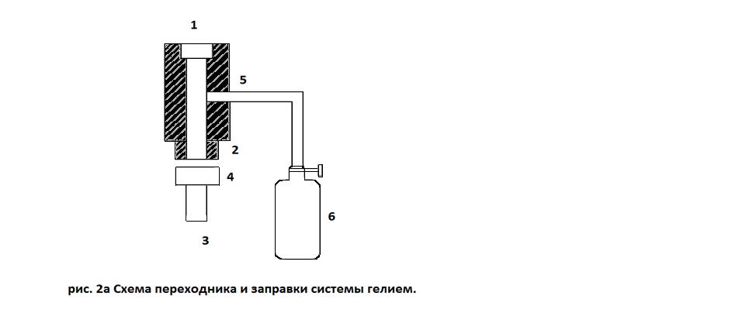

6. Расчёт массы гелия для датчика давления
Возрастание и падение давления p₀ в системе датчик-сигнальная трубка-манометр подчиняется законам идеального газа, т.к. гелий газ, приближённый к идеальному.[4] Тогда давление в трубке подчиняется формуле:
p₀=nkT =NkT/V=mN_{a}kT/MV= 4mN_{a}kT/МПd²L (1)
где:
p₀₋ давление в системе в Па (p₀=1,03*10⁵ )
n -концентрация молекул
T- абсолютная температура в К (Т=273К)
m-масса гелия в сигнальной трубке,кг
N_{a}-число Авогадро, 6,02*10²³ моль⁻¹
k- постоянная Больцмана, 1,38*10⁻²³ Дж/К
M-молярная масса гелия,(М_{He}= 4*10⁻³ кг/моль)
V- объём газа в сигнальной трубке, м³
П- число 3,14
d- диаметр сигнальной трубки, м (d=1,2*10⁻²)
L-длина сигнальной трубки, м (L=30)
Из формулы(1) найдём массу гелия, необходимого для заправки системы:
m= p₀МПd²L/4N_{a}kT (2)
m=1,03*10⁵ * 4*10⁻³*3,14*(1,2*10⁻²)² *30/4*6,02*10²³*1,38*10⁻²³*273=0,6*10⁻³ кг
Сигнальная трубка располагается в футляре, в качестве которого применяется полиэтиленовая труба диаметром 32 мм. Футляр вместе с трубкой укладывается
ниже глубины промерзания ( для средней полосы 1,6 м)/ [3] Это сделано с тем расчётом, чтобы сезонные колебания температуры мало влияли на изменение давления в сигнальной трубке. (ф 1)
7. Общий принцип работы
При включении ЭЦВ в сеть 0.4 кВ насос начинает подавать воду в башню Рожновского, при этом повышается уровень воды, а значит, и гидростатическое давление, которое воздействует на резиновый шар, сжимая его. Резиновый шар связан с манометром ДМ5012Сг посредством трубы (металлопласт), заполненной гелием.
По закону Паскаля[5] давление, произведённое на жидкость или газ, передается во все точки объёма одинаково, т.е. манометр, размещённый в электрощитовой показывает гидростатическое давление в башне Рожновского. Устанавливая верхний и нижний предел на манометре ДМ5012Сг, мы устанавливаем соответствено верхний и нижний уровень в башне Рожновского . Контакты манометра ДМ5012Сг включаются в схему управления насосом ЭЦВ.
8.Электрическая схема управления
При включении выключателя В1 (рис.3) напряжение подаётся на клеммы магнитного пускателя К3 и реле контроля фаз К4. При отсутствии обрыва фаз, реле контроля фаз К4 срабатывает и замыкает контакт К4. Напряжение подаётся на тумблер К2.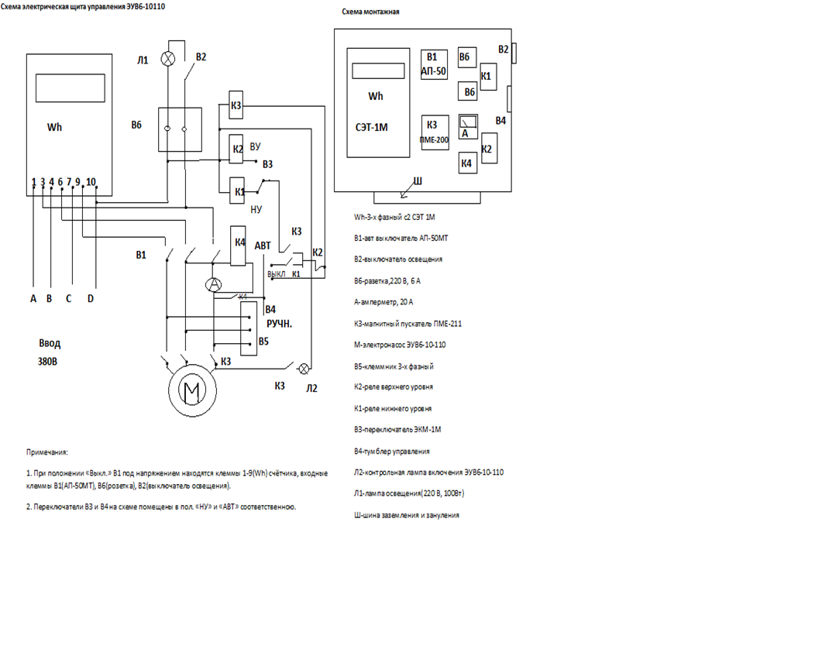 При включении тумблера В4 в положение «Авт» ток проходит по цепи: замыкающий контакт К4, контакт В4, контакт НУ В3, катушка реле К1. При включении реле К1 блокируются замыкающие контакты К1, К3. Включается магнитный пускатель К3,двигатель М запускается, и начинается подача воды в башню Рожновского. Сигнальная лампа Л2 загорается, так как цепь питания заблокирована замыкающим контактом К3.
По мере повышения уровня воды в башне контакт НУ В3 размыкается, но пускатель К3 не обесточивается, т.к. цепь заблокирована замыкающим контактом К3.
При достижении предельного уровня в башне срабатывает замыкающий контакт ВУ манометра В3, срабатывает реле К2, которое размыкает цепь питания катушки К3 размыкающим контактом К2, цепь обесточивается, подача воды прекращается, сигнальная лампа Л2 также обесточивается. По мере расходования воды уровень в башне понижается и при достижении предельного нижнего уровня (программа задаётся при помощи настройки ДМ 5012 Сг) замыкается контакт НУ манометра В3, и процесс повторяется.[3]
В отличие от заводских схем управления (САУНА, КАСКАД, СУЗ) ,такой щит управления можно изготовить в домашних условиях. Он отличается от вышеназванных выбором доступных и дешёвых элементов, характеризуется простотой технического обслуживания и текущего ремонта.
Заводские щиты управления изготовляют на базе интегральных схем, и любой перепад напряжения ( что не редкость в сельской местности) приводит к выходу из строя всего щита управления.
9.Экономическая эффективность проекта
Для расчёта экономической эффективности устройства в качестве примера
выберем наиболее распространённый агрегат ЭЦВ6-10-110
Технические характеристики: [8,9]

Подача, м³/ч | 10
Напор, м | 110
Потребляемый ток, А | 12
Мощность, кВт | 5,5
Частота вращения, об/мин | 3000
КПД | 0.7

№  п/п | Число  дней | Потреб-ляемая  мощность  ЭЦВ6  квт | Время работы  ЭЦВ,ч(за сутки) | ПВ  % | Потребление  электроэнергии,  кВт*ч | Тариф  руб/кВт*ч | Стоимость  тыс. руб
1 | 30 | 8 | 24 | 100 | 5700 | 4,3 | 24.8
2 | 30 | 8 | 22 | 92 | 5280 | 4,3 | 22,7
3 | 30 | 8 | 20 | 83 | 4800 | 4,3 | 20,6
4 | 30 | 8 | 18 | 75 | 4320 | 4,3 | 18,6
5 | 30 | 8 | 16 | 66 | 3840 | 4,3 | 16,5
6 | 30 | 8 | 14 | 58 | 3360 | 4,3 | 14,4
7 | 30 | 8 | 12 | 50 | 2880 | 4,3 | 12,4
8 | 30 | 8 | 10 | 42 | 2400 | 4,3 | 10,3
9 | 30 | 8 | 8 | 33 | 1920 | 4,3 | 8,3
10 | 30 | 8 | 6 | 25 | 1440 | 4,3 | 6,2
11 | 30 | 8 | 4 | 16 | 960 | 4,3 | 4,1
Таблица1. Расчёт экономической эффективности проекта
Рис 4. Зависимость стоимости электрической энергии(тыс. рублей) от продолжительности включения (ПВ, %) агрегата ЭЦВ:-10-110
Из графика видно, что при уменьшении продолжительности включения (ПВ) снижается потребление электроэнергии и связанная с ним стоимость затрат на услуги водоснабжения. При этом уменьшается износ оборудования, главное в котором - насос ЭЦВ. Сам агрегат относительно дорог(15-20 тыс. руб), а стоимость его демонтажа превышает стоимость ЭЦВ в 1,5-2 раза .(25-30 тыс. руб)
Заключение
Практическая реализация предложенного проекта позволит:
а) разместить оборудование в доступных местах;
б) снизить затраты на техническое обслуживание и ремонт;
в) сократить число оперативных переключений ;
г) практически снять вопрос о защите электрооборудования от работы в неполнофазном режиме;
д) избежать неконтролируемый расход воды(перелив)
е) снизить себестоимость продукции. Мы думаем, что наша разработка будет интересна и полезна…
Список использованной литературы
1. Блинов В.А. Эксплуатация и ремонт сельскохозяйственного водоснабжения
Россельхозиздат 1982-224 стр.
2. Жабо В.В. Справочник по теплоснабжению сельскохозяйственных предприятий. М. Колос, 1983-320 стр
3. Кудрявцев И.Ф. Электрооборудование животноводческих предприятий и автоматизация производственных процессов в животноводстве. М. Колос. 1979-368 стр
4. Мякишев . Физика . Учебник для 10 класса Дрофа 2010-250 стр
5. Перышкин .А.В. Физика . Учебник для 7 класса
6. Перышкин .А.В. Физика . Учебник для 8 класса
7. Перышкин .А.В. Физика . Учебник для 9 класса
8. Прищеп А.Г. Электрический приводи применение электрической энергии в сельском хозяйстве. М. Высшая школа. 1980-223 стр
9. Таран В.П. Справочник по эксплуатации электроустановок
М. Колос. 1983-223стр.

